Dossier de spécifications techniques détaillées

Auteurs : Vivian GRIMAUX – Charles BOURTOIRE

Version : 1.1

Date : 18/03/2020

**Sommaire**

1. Introduction
   1. Objet du document
   2. Domaine d’application
2. Cadre du projet
   1. Enjeux et objectifs
   2. Périmètre fonctionnel
   3. Cadre technique
3. Glossaire
4. Description générale
5. Acteurs du projet
6. Donnée manipulée
   1. Le modèle de donnée
   2. Digramme de cas
   3. Diagramme de séquence des notes de frais
7. Gestion de la sécurité
8. Charte graphique
9. **Introduction**
   1. **Objet du document**

L’objet de ce document est de définir les spécifications techniques détaillées de l’application « R2S » (réservation de salle).

Les spécifications techniques ont pour but de décrire les points suivants :

* Cadre du projet
* Glossaire technique
* Acteur du projet
* Donnée de l’application
* Gestion de la sécurité

L’application sera donc présentée dans ce document d’un point de vue technique, l’aspect fonctionnel quant à lui est développé dans le document « spécifications fonctionnel ».

* 1. **Domaine d’application**

Ce dossier de spécification techniques détaillées est applicable pendant la phase de développement de l’application. Le fonctionnement de l’application sera conforme aux éléments présents dans ce dossier.

1. **Cadre du projet**
   1. **Enjeux et objectifs**

Description générale du projet :

Ce projet porte sur le développement d’une application web permettant l’ajout de notes de frais et leur validation par la hiérarchie.

**Contexte :**

La Maison de Ligues de Lorraine (M2L) a pour mission de fournir des espaces et des services aux différentes ligues sportives régionales et à d’autres structures hébergées.

La M2L est une structure financée par le Conseil Régional de Lorraine dont l'administration est déléguée au Comité Régional Olympique et Sportif de Lorraine (CROSL).

Aujourd’hui, la maison des ligues possède une application permettant la réservations des salles du rez-de-chaussée.

Cependant la M2L ne possède pas encore d’application permettant la réservation des salles de réunions présentes à chaque étages des bâtiments A et C.

* 1. **Périmètre fonctionnel**

L’application, qui a pour but les réservation des salles de réunions, impactera 2 acteurs majeurs qui sont les salariés / adhérents et l’administrateur informatique de la M2L.

Chacun de ces acteurs auront à leur disposition un certain nombre de fonctionnalités répondant au besoin primaire.

Le périmètre fonctionnel est décrit dans le schéma suivant :

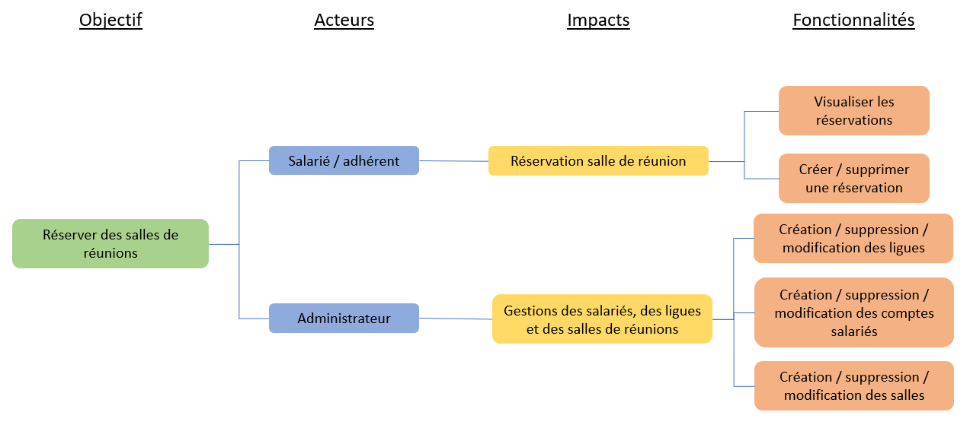

Ce schéma décrit l’impact du logiciel sur chaque acteur ainsi que les fonctionnalités proposées par l’application pour pallier ces impacts.

* 1. **Cadre technique**

Le projet repose sur les outils suivants :

* Base de données modélisé sous MySQL
* Langage de programmation C#
* Librairies utilisées : MySQL Data, Windows Form

Tous les modules de l’application sont développés avec les outils présentés ci-dessus.

1. **Glossaire**

Le glossaire suivant est une description sommaire des différents termes techniques abordé dans le document.

C# : Un langage de programmation orienté objet permettant le développement d’application sous Windows.

Windows Form : Librairie disponible sous C#, permettant la création rapide de formulaire Windows.

SQL : **Structured Query Language**, est un langage informatique normalisé servant à effectuer des opérations sur des base de données relationnelles. Ce langage permet de rechercher, ajouter, modifier ou supprimer des données au seins de la base de données.

Modèle de données : est un schéma qui décrit de façon abstraite comment sont représenté les données dans une organisation métier, un système d’information ou une base de données.

Diagramme de cas d’utilisation : est un diagramme UML utilisés pour donner une vision globale du comportement fonctionnel d’un système logiciel ou applicatif.

1. **Description générale**

L’application se décompose avec l’architecture qui suit :

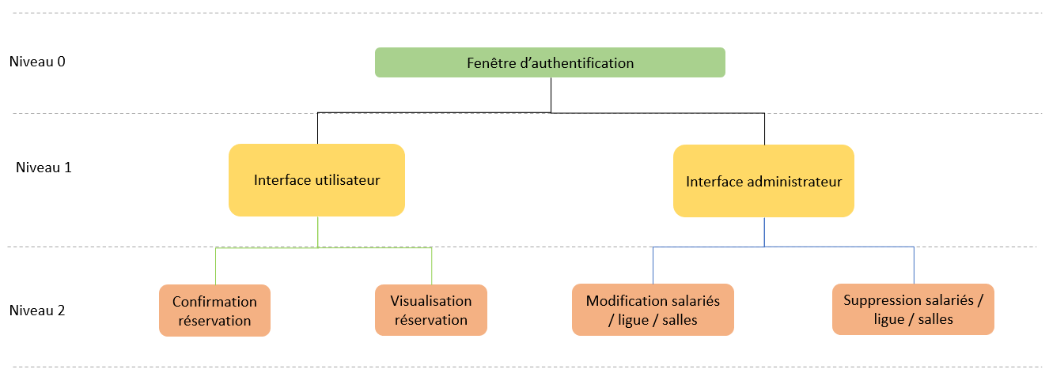

En vert on retrouve la page d’authentification des acteurs de l’application.

En jaune on retrouve le niveau 1, représenté par une interface pour chaque droit.

Enfin en orange on retrouve les différentes formulaires de l’application accessible depuis la page d’accueil des salariés ou la page d’administration informatique.

1. **Acteurs du projet**

L’application possède 2 niveaux de droits :

* **L’administrateur**: Chargé de créer les ligues, les salles et les comptes utilisateurs. Il est aussi chargé d’affecter des salles de réunion et des ligues aux utilisateurs.
* **Les salariés / adhérents** : ont accès aux fonctionnalités de réservations de salles de réunions.

1. **Donnée manipulée**

L’application manipule certaines données pour permettre à deux entités principales d’exister au sein du système qui sont les réservations et les comptes utilisateurs.

Les droits mentionnés au chapitre 5 descendent directement d’une table de donnée groupe utilisateurs. Chaque groupe possède son lot de fonctionnalité et chacun peut modifier, ajouter ou supprimer certaines données en correspondance avec leurs droits.

* 1. **Modèle de données**

Le diagramme ci-dessous décrit le modèle logique de donnée de l’application N2F.

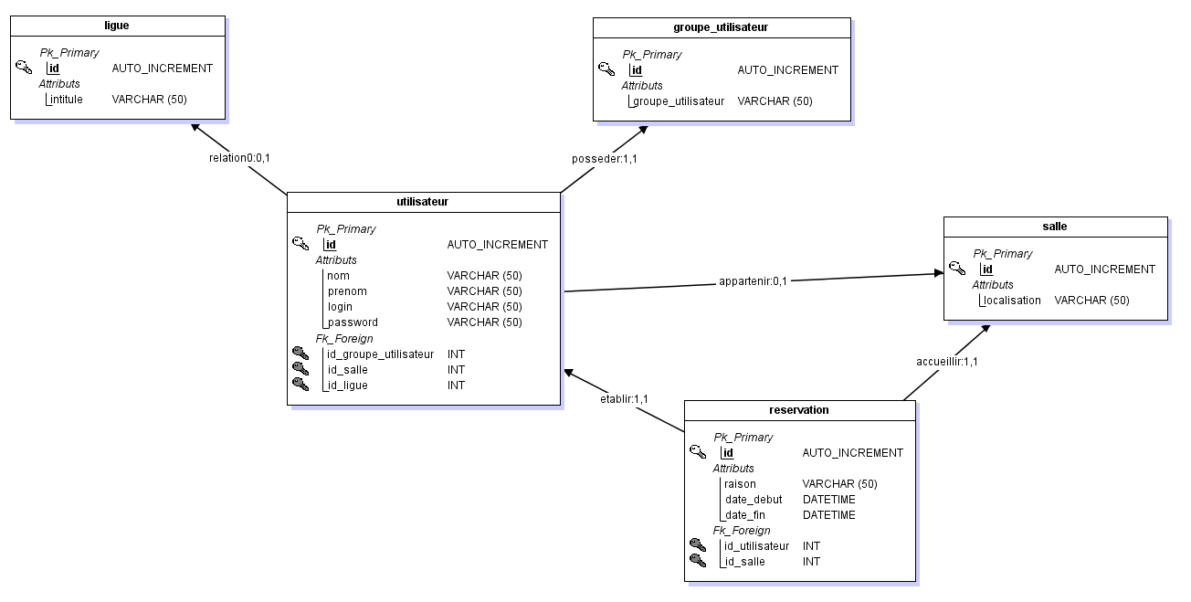

Les informations manipulées dans l’application n’impactent pas le modèle de données.

On y retrouve donc les deux grosses entités de donnée qui sont **« réservation »** et **« utilisateurs »**. Chacune de ses entités sont accompagné de tables pour compléter leur donnée en vue de traitement dans l’application.

* 1. **Diagramme de cas**

Voici les différents diagrammes de cas vis-à-vis des fonctionnalités apporté par l’application :

**Administrateur – Gestion des comptes utilisateurs :**

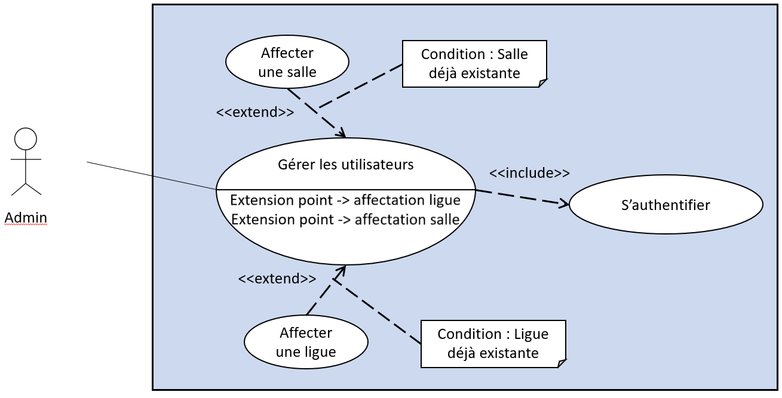

**Administrateur – Gestion des salles :**

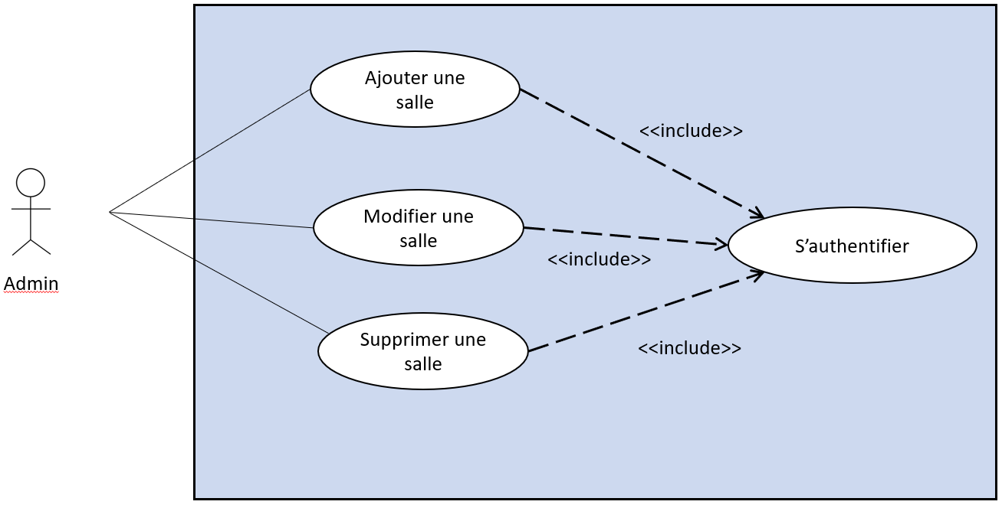

**Administrateur – Gestion des ligues :**

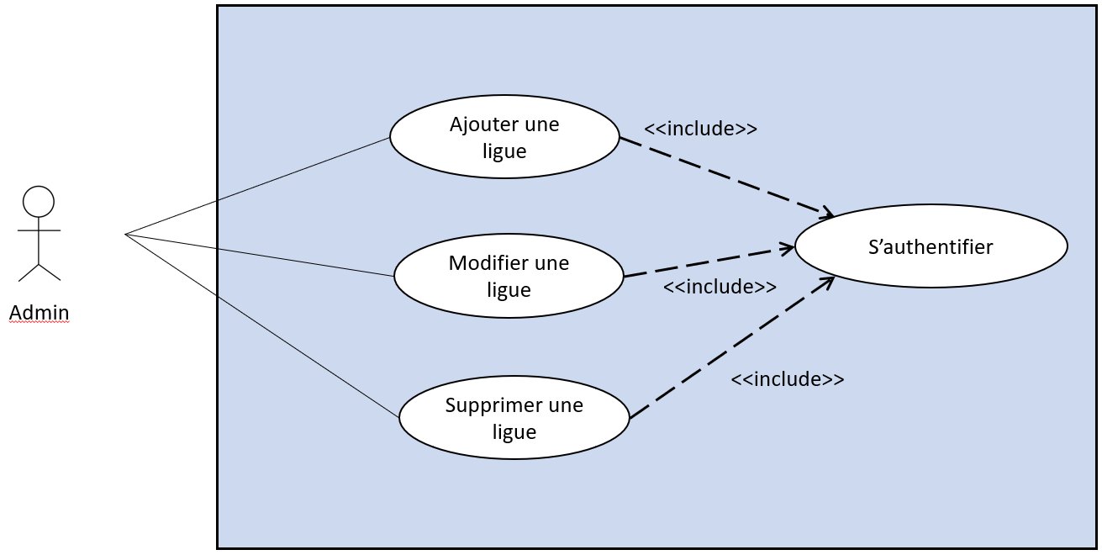

**Gestions des comptes utilisateurs, des salles et des ligues :**

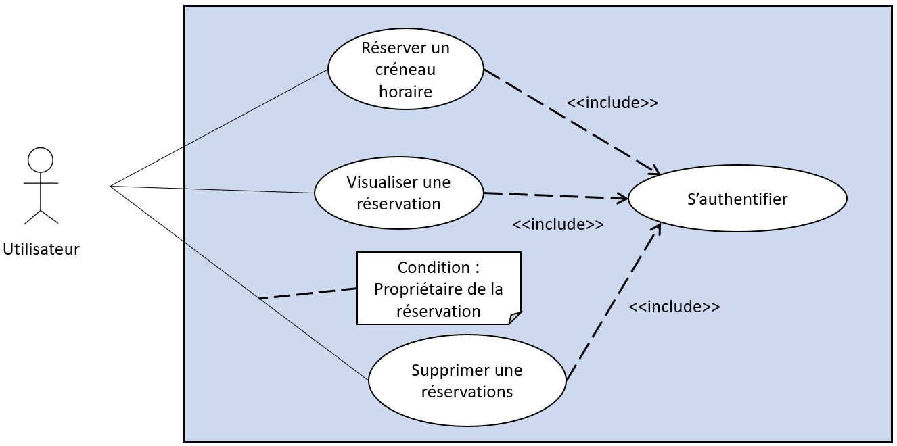

* 1. **Diagramme de séquence des notes de frais**

Voici les diagrammes de séquences établis en vu de l’affichage et de la réservation des créneaux horaires :

**Affichage du planning :**

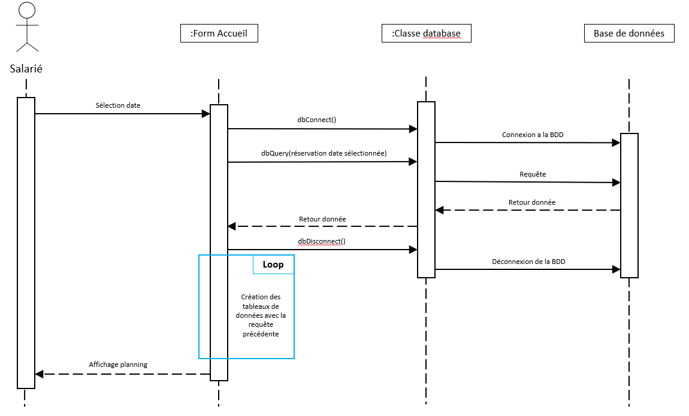

**Réservation d’un utilisateur :**

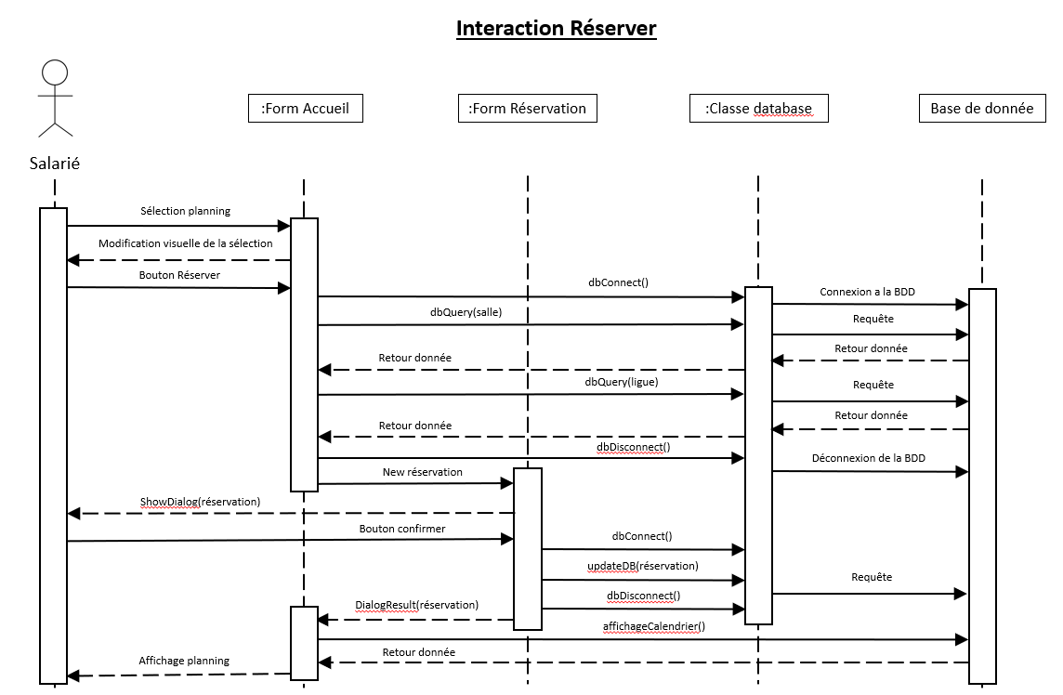

1. **Gestion de la sécurité**

Il a été exprimé un besoin de sécurité sur l’application. L’environnement doit être accessible aux seuls acteurs de la solution et une authentification est nécessaire.

Nous avons donc mis en place deux grandes mesures :

* Restrictions d’accès aux formulaires de l’application :

L’accès aux formulaire de l’application est verrouillé par une authentification sur la base des comptes utilisateurs créer par le seul administrateur de la M2L. Les comptes créer sont strictement personnels.

* Cryptage des mots de passes des utilisateurs :

Les mots de passes des utilisateurs de la solution sont cryptés en MD5 avant d’être envoyé en base de données. A la connexion, l’application envoi le mot de passe dument crypter pour comparer avec celui contenu en Base de données.

1. **Chartes graphiques**

La charte graphique s’appuie principalement sur le design natif de Windows form.

La charte graphique se définit comme suit :

* Ecriture : noire sur fond blanc
* Font : Windows sans serif
* Affichage : Système d’exploitation Windows

**Couleurs :**

* Sélections de créneaux horaires : Bleu ciel
* Créneaux réservés : Crimson
* Créneaux libre : Vert pale
* Fond des tableaux : Gris foncé